**Introdução à Ciência de Computação II**

**Prova 1 – 07/10/2021**

Lucas da Silva Claros N° 12682592

**Questão 1:**

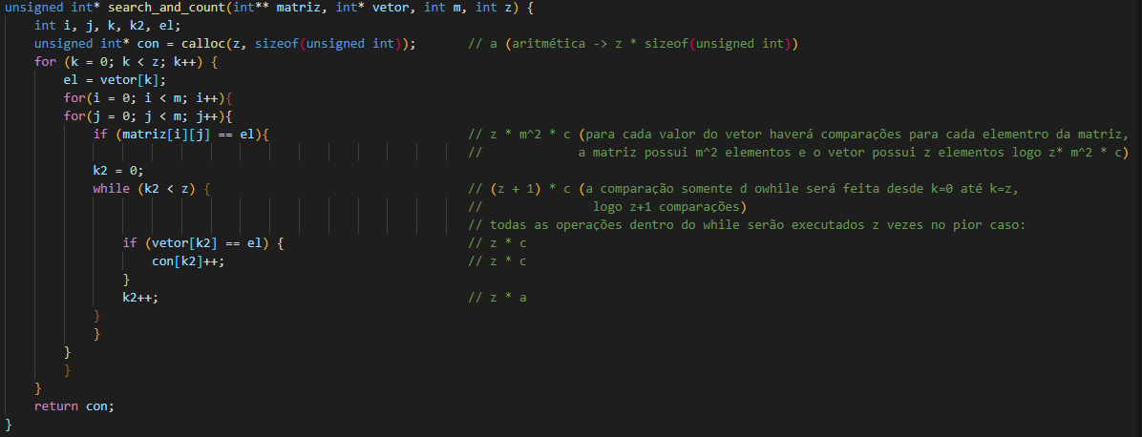

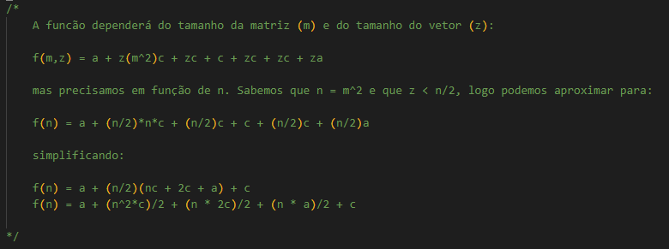

**Questão 3:**

